Протокол № 1
заседания членов Совета саморегулируемой организации «Союз дорожно- транспортных строителей «СОЮЗДОРСТРОЙ»

г. Москва 02 февраля 2021 года

Форма проведения: очная

Присутствовали члены Совета:
Андреев Алексей Владимирович – Генеральный директор АО «ДСК «АВТОБАН», Вагнер Яков Александрович – Генеральный директор ООО «Стройсервис», Васильев Юрий Эммануилович – Генеральный директор ООО «МИП «МАДИ-ДТ», Власов Владимир Николаевич – Генеральный директор ПАО «МОСТОТРЕСТ», Гордон Семен Лазаревич – Генеральный директор ООО «Лагос», Данилин Алексей Валерьевич – Исполнительный директор АО «Сефко», Кошкин Альберт Александрович – президент «СОЮЗДОРСТРОЙ», Любимов Игорь Юрьевич – Генеральный директор ООО «СК «Самори», Хвоинский Леонид Адамович – Генеральный директор «СОЮЗДОРСТРОЙ».

Повестка дня:
- Рассмотрение заявлений о приеме в члены «СОЮЗДОРСТРОЙ»;
- Внесение изменений в состав контрольной комиссии «СОЮЗДОРСТРОЙ»;
- Внесение изменений в состав дисциплинарной комиссии «СОЮЗДОРСТРОЙ».

По первому вопросу: слово имеет генеральный директор «СОЮЗДОРСТРОЙ» Хвоинский Леонид Адамович – на основании заявлений и предоставленных данных, предлагаю принять в члены ООО «ДВ Строй». По заключению комиссии по рассмотрению заявлений, документы полностью соответствуют требованиям, установленным в «СОЮЗДОРСТРОЙ».

Решили: принять в члены «СОЮЗДОРСТРОЙ» «ДВ Строй». Присвоить уровни ответственности:

П/П | Наименование организации | КФ возмещения вреда | КФ дог. обязательств
1 | ООО «ДВ Строй» | до 3 млрд руб. (3 уровень ответственности члена СРО) | Не заявляют

На основании присвоенного уровня ответственности, сформировать компенсационный фонд возмещения вреда.

Присвоить право осуществлять строительство, реконструкцию, капитальный ремонт объектов капитального строительства в отношении объектов капитального строительства (кроме особо опасных, технически сложных и уникальных объектов капитального строительства, объектов использования атомной энергии) в отношении организаций - члена Союза: «ДВ Строй».
Голосовали:
За – 9 голосов, против – нет, воздержался – нет.

По второму вопросу: слово имеет заместитель генерального директора «СОЮЗДОРСТРОЙ» Хвоинский Анатолий Владимирович – предлагаю принять в члены контрольной комиссии «СОЮЗДОРСТРОЙ» заместителя начальника общего отдела Карулина Владимира Михайловича.

Решили: принять в члены контрольной комиссии «СОЮЗДОРСТРОЙ» заместителя начальника общего отдела Карулина Владимира Михайловича.
Голосовали:
За – 9 голосов, против – нет, воздержался – нет.

По третьему вопросу: слово имеет заместитель генерального директора «СОЮЗДОРСТРОЙ» Хвоинский Анатолий Владимирович – предлагаю принять в члены дисциплинарной комиссии «СОЮЗДОРСТРОЙ» представителя члена Союза ООО «Дорожные технологии» Серова Юрия Игоревича.

Решили: принять в члены дисциплинарной комиссии «СОЮЗДОРСТРОЙ» представителя члена Союза ООО «Дорожные технологии» Серова Юрия Игоревича.
Голосовали:
За – 9 голосов, против – нет, воздержался – нет.

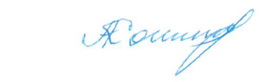
Председатель Совета Кошкин А.А.

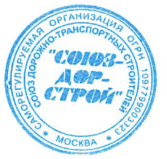
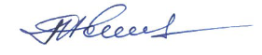
Секретарь Совета Попов Я.В.

